На этой страничке

рада приветствовать вас

учитель-логопед:

Коробецкая Татьяна Николаевна

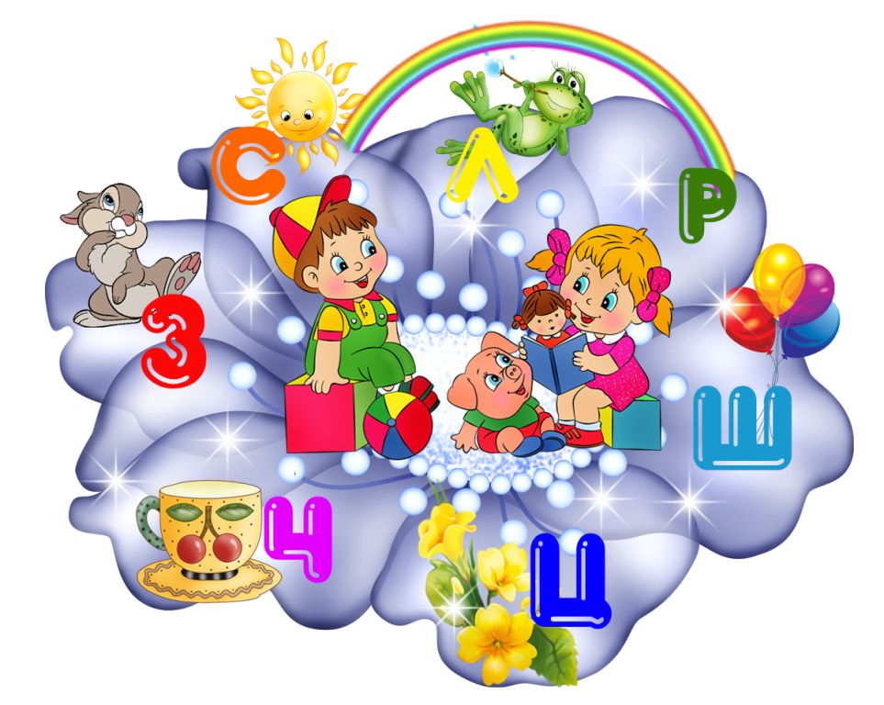

**"Усваивая родной язык, ребёнок усваивает не одни только слова ...**

**но бесконечное множество понятий, воззрений на предметы, множество**

**мыслей, чувств, художественных образов ... и усваивает легко и скоро,**

**в два-три года, столько, что и половины того не может усвоить в двадцать лет прилежного и методического учения.**

**Таков этот великий народный педагог - родное слово!"**

**К.Д. Ушинский**.

Зачем нужен логопед?

И в самом деле, кто же такие логопеды и самое главное, чем они занимаются? Очень многие считают, что логопеды – это те, кто «учит правильно говорить букву Р». Конечно, частично эти люди правы, но это далеко не всё, чем занимается логопед.

Да, мы учим правильно [произносить звуки](http://www.logolife.ru/logopedy/postanovka-zvukov) (и не только Р), но вместе с этим мы развиваем связную речь, мелкую моторику, учим правильно обобщать предметы, различать на слух разные звуки…

Возможно, вы спросите: а зачем это надо? Но ведь каждая мамочка и каждый папочка хочет, чтобы его ребёнок был самым лучшим и, конечно же, хорошо учился в школе. И если логопед вовремя не преодолеет все трудности, возникшие в детском саду, эти трудности будут преследовать ребёнка и в школе.

Не умеет красиво и правильно рассказывать – трудно будет учить историю, географию, словом все те науки, которые требуют пересказа.

Не умеет различать на слух звуки – возникнут трудности с русским языком, будет путать буквы на письме, сложно будет научиться читать.  
Не [развиты пальчики](http://www.logolife.ru/logopedy/palchikovaya-gimnastika-logopedy) – трудно будет вообще научиться писать.  
Не умеет обобщать – возникнут проблемы с мышлением, а значит и с математикой.

И, конечно, если ребёнок не будет выговаривать все звуки нашего родного языка, у него неизбежно возникнут проблемы в общении, возникнут комплексы, которые помешают ему в полной мере раскрыть свои природные способности и интеллектуальные возможности.